孫傳翔

華夏科技大學資工系畢業

圖片辨識器

(image classifier)

# 程式說明:

區分cheetah(獵豹) 、owl(貓頭鷹) 、rabbit(兔子)3種動物。並顯示出準確度的

# 建立開發環境

要先下載

1.Anaconda

2.Tensorflow:

pip install tensorflow

3.keras

pip install keras

3.pillow:

conda install -c anaconda pillow

## **使用方法:**

command prompt 開啟

把檔案解壓縮

cd 檔案放置的地方

python predict_n.py 圖片名稱

# 程式流程:

## **收集資料:**

先用Flickr的API。然後Flickr上爬蟲把圖片大量下載下來。

## **資料前處理(gen_data_n.py):**

把下載好圖片篩選之後，把圖形旋轉來增加圖片以確保準確度。

再把分成Train data 和Test data。圖片用rgb存成numpy的排列。

## **建立與訓練模型(animal_cnn_n.py)**

先load前處理時存的mumpy，再把排列做normalization與one-hot編碼

就可以開始建立模型

這一次loss function是用categorical_crossentropy

optimizer是用rmsprop

訓練模型

把定義好的模型fit

batch_Size = 32 epoch= 100

訓練好的模型保存成animal_cnn_n.h5

## **圖片辨識器(predict_n.py)**

建立模型然後用上次訓練好的模型(animal_cnn_n.h5)來做圖片辨識

# 實際操作圖片:

test01~03是在google上從獵豹、兔子、貓頭鷹的3種類型中隨機下載的圖片

下面是辨識這3個圖片是哪一種動物

## **test01.jpg:**

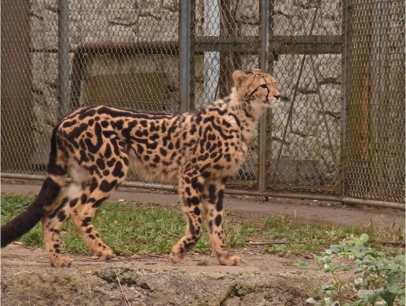

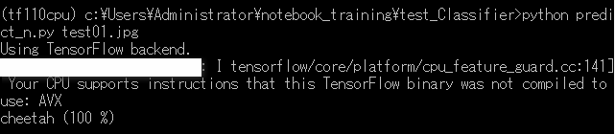

結果:100%是獵豹

## **test02.jpg:**

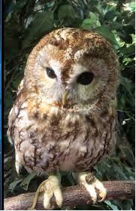

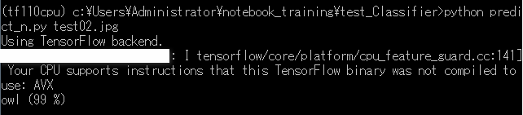

結果:這一次99%是貓頭鷹

## **test03.jpg:**

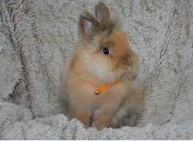

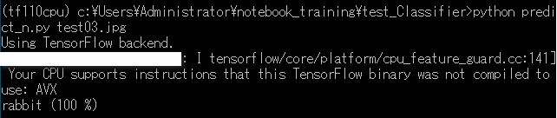

結果:100%是兔子

# 參考文獻:

<https://keras.io/>

**作者:孫傳翔**